NABÓR PRZEDSIĘWZIĘĆ REWITALIZACYJNYCH DO GMINNEGO PROGRAMU REWITALIZACJI MIASTA STOCZEK ŁUKWSKI DO 2030 r.
Szanowni Państwo,
zgodnie z Uchwałą Nr LII/342/2023 Rady Miasta Stoczek Łukowski z dnia 31 sierpnia 2023 r. w sprawie wyznaczenia obszaru zdegradowanego i obszaru rewitalizacji Miasta Stoczek Łukowski wyznaczono następujący obszar rewitalizacji:
Nazwa obszaru referencyjnego | Ulice | Powierzchnia (ha) | Ludność
Obszar referencyjny 2 | Wojska Polskiego  Armii Krajowej  Plac Tadeusza Kościuszki  1 Maja  PCK  Poprzeczna  Przechodnia  Aleksandra Świętochowskiego  Targowa  Plac Stanisława Wielgoska  Krótka  Generała Dwernickiego budynki mieszkalne od nr 1 do 40  Józefa Piłsudskiego budynki mieszkalne od nr 1 do nr 59  Wyzwolenia | 40,2809 | 701

Wyznaczano obszar rewitalizacji o łącznej powierzchni: 40,2809 ha (0,402809 km2), co stanowi 4,40% całkowitej powierzchni miasta (9,147322 km2), co mieści się w dopuszczalnym wskaźniku 20% powierzchni jednostki samorządu terytorialnego. Dodatkowo, obszar ten w 2022 r. zamieszkały był przez 701 mieszkańców, co stanowiło 28,67% całej populacji Miasta Stoczek Łukowski (liczba mieszkańców miasta w 2022 r. 2 445 osób).

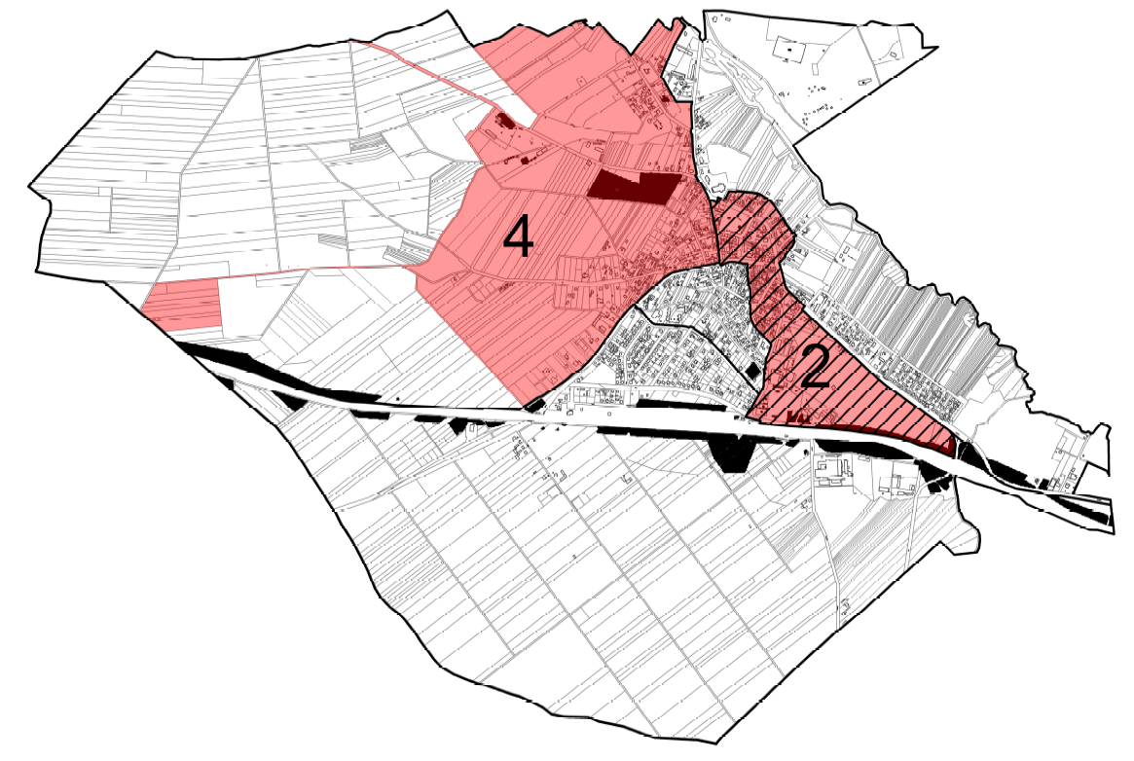
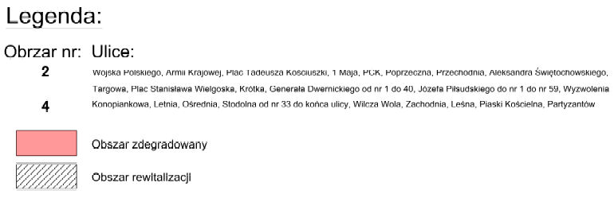
Sfera | Zdiagnozowane problemy | Identyfikowane potencjały
Społeczna | – depopulacja obszaru rewitalizacji w tempie szybszym niż w przypadku całego miast (w latach 2018-2022 spadek liczby mieszkańców obszaru rewitalizacji o 8,25% a całego miasta (4,79%)  - ujemny przyrost naturalny w obszarze rewitalizacji, tak samo jak w obrębie całego Miasta Stoczek Łukowski (we wszystkich latach prowadzonej analizy, tj. 2018-2022 notuje się ujemny przyrost naturalny)  - zarówno w obszarze gminy, jak i obszaru rewitalizacji w latach 2017-2021 odnotowuje się ujemne, z roku na rok większe saldo migracji  - wysoki udział ludności w wieku poprodukcyjnym (wskaźnik liczby ludności w wieku poprodukcyjnym na 100 mieszkańców w 2022 r. w zakresie obszaru rewitalizacji wynosi 4,42 i kształtuje się na poziomie wyższym niż średnia gminna 24,29)  - w 2022 r. liczba urodzeń przypadająca na 100 mieszkańców kształtowała się w obszarze rewitalizacji na niższym poziomie (0,29) w porównaniu ze średnią miejską (0,57)  - saldo migracji kształtuje się na bardzo niskim dodatnim poziomie (od +1 do +3) lub przybiera wartość ujemną  - wyższe od średnich są wskaźniki migracji dla ludzi młodych, o wyższym poziomie wykształcenia  - występowanie niekorzystnych zjawisk demograficznych związanych z ubytkiem młodych mieszkańców i stopniowym starzeniem się społeczeństwa (w obszarze rewitalizacji zauważalny jest wzrost liczby mieszkańców w wieku poprodukcyjnym z 208 w 2018 r. do 211 w 2022 r., czyli o 1,44%.; wzrost ich udziału w ogólnej liczbie mieszkańców obszaru rewitalizacji z 27,23% w 2018 r. do 30,10% w 2022 r. ; wartość wskaźnika obrazującego zmianę liczby mieszkańców w wieku poprodukcyjnym przypadającą na 100 mieszkańców w latach 2018-2022. Dla obszaru całego mista wynosi: 1,19, a dla obszaru rewitalizacji: 10,56)  - niekorzystne prognozy GUS w zakresie wyludniania się obszaru oraz starzenia się struktury ludności  - zakorzeniony problem bezrobocia (przy populacji obszaru rewitalizacji wynoszącej 28,67% wszystkich mieszkańców gminy, 22,86% wszystkich bezrobotnych zamieszkuje ww. obszar; mieszkańcy obszaru rewitalizacji stanowią wysoki odsetek klientów MOPS korzystających z ww. wparcia, w latach 2018-2022 odpowiednio: 46,67%, 60%, 46,15%, 46,67% i 45,45%; wskaźnik liczby osób pobierających świadczenia z tytułu bezrobocia na 100 mieszkańców w 2022 r. dla terenu całego miasta wyniósł: 0,45, natomiast dla obszaru rewitalizacji wartość wskaźnika kształtowała się na poziomie znacznie wyższym tj. 0,71)  - zjawisko długotrwałego bezrobocia, ma na obszarze rewitalizacji charakter utrwalony i wskazuje tendencje wzrostową (liczba osób długotrwale bezrobotnych przypadającej na 100 mieszkańców w wieku produkcyjnym w 2022 r. - w granicach tego obszaru odnotowano wyższą wartość wskaźnika (1,40) niż średnia dla całego miasta (1,15)  – szczególna koncentracja osób korzystających z różnego rodzaju świadczeń GOPS (na obszarze rewitalizacji zamieszkuje niemal 1/3 wszystkich beneficjentów pomocy społecznej z terenu miasta; na obszarze rewitalizacji liczba mieszkańców pobierających świadczenia pomocy społecznej w 2022 r. w przeliczeniu na 100 mieszkańców jest wyższa, tj. 5,56) niż dla obszaru całego miasta, tj. 4,17)  - zdiagnozowanym problemem obszaru rewitalizacji jest ubóstwo (w 2022 r. prawie co drugi beneficjent pomocy społecznej korzystający z MOPS z powodu ubóstwa zamieszkiwał obszar rewitalizacji; dodatkowo wskaźnik obrazujący liczbę osób pobierających świadczenia z tytułu ubóstwa przypadającą na 100 mieszkańców był w obrębie obszaru rewitalizacji (4,71) wyższy o 1,93 punktów procentowych w porównaniu ze średnią miejską (2,78  - problemem obszaru rewitalizacji jest bezradność w sprawach opiekuńczo-wychowawczych oraz prowadzenie gospodarstwa domowego (udział mieszkańców obszaru rewitalizacji w ogólnej populacji mieszkańców pobierających świadczenia z tego tytułu wynosił: w 2018 r.: 40%, w 2019 r.: 75%, w 2020 r.: 60%, w 2021 r.: 60% oraz 2022 r.: 60%.; wskaźnik liczby osób pobierających świadczenia przypadającej na 100 mieszkańców w 2022 r. dla miasta wyniósł: 0,20, a dla obszaru rewitalizacji: 0,43)  - stan zamożności mieszkańców wpływający na konieczność korzystania z dożywiania (w 2022 r. 50% wszystkich mieszkańców korzystających z dożywiania pochodziło z obszaru rewitalizacji; liczba mieszkańców korzystających z programów dożywiania na 100 mieszkańców w 2022 r. była tutaj sporo wyższa (1,57) od średniej miejskiej (0,90)  - 100% mieszkańców korzystających z pomocy z tytułu alkoholizmu zamieszkiwało obszar rewitalizacji  - liczba osób zgłoszonych do MKRPA w 2022 r. na 100 mieszkańców była wyższa w obszarze rewitalizacji (0,29) niż średnia dla całego miasta (0,20)  - na obszarze tym notowany jest również problem przemocy w rodzinie (Rozkład terytorialny wskaźnika dot. liczby mieszkańców, którzy mają założoną Niebieską Kartę przypadającej na 100 mieszkańców w 2022 r. wskazuje, że w obrębie obszaru rewitalizacji mamy do czynienia z gorszą sytuacją niż w obrębie całego miasta – wskaźnik przyjął tutaj wartość wyższą (0,14) od średniej miejskiej (0,08).  - mieszkańcy obszaru rewitalizacji borykając się również z licznymi problemami zdrowotnymi (w 2022r. 38,10% osób pobierających świadczenia z tytułu długotrwałej lub ciężkiej choroby zamieszkiwało obszar rewitalizacji; wskaźnika liczby osób korzystających z pomocy społecznej z ww. powodu choroby przypadającej na 100 mieszkańców dla obszaru miasta wynosił: 0,86, a dla obszaru rewitalizacji: 1,14)  - liczba mieszkańców korzystających ze świadczeń pomocy społecznej z tytułu niepełnosprawności w przeliczeniu na 100 mieszkańców w 2022 r. również kształtuje się na obszarze rewitalizacji na poziomie wyższym w porównaniu z danymi z miasta (miasto: 0,86, obszar rewitalizacji: 1,14)  - w obrębie wyznaczonego obszaru rewitalizacji, w zakresie obu lat prowadzonej analizy (2020/2021 oraz 2021/2022), udziału uczniów szkół podstawowych posiadających szczególne potrzeby edukacyjne w ogólnej liczbie uczniów z tego obszaru, kształtuje się na poziomie wyższym niż średnia miasta  – niski poziom bezpieczeństwa publicznego (wysoki udział nieakceptowanych społecznie zachowań (w latach 2018-2022 udział przestępstw popełnionych na obszarze rewitalizacji w stosunku do ogólnej ich liczby kształtował się niezmiennie na bardzo wysokim poziomie -wahał się on od 45,90% w 2018 r. do 30,43% w 2022 r.; liczba popełnionych przestępstw przypadającą na 100 mieszkańców na obszarze rewitalizacji jest wyższa -2,00 niż na terenie całego Miasta Stoczek Łukowski 1,88; w granicach obszaru rewitalizacji odnotowuje się sporą część wykroczeń, które miały miejsce na terenie całego miasta (przekraczających 40% w większości lat analizy; udział interwencji przeprowadzonych na obszarze rewitalizacji w stosunku do ogółu tego rodzaju działań Policji w mieście jest bardzo wysoki (waha się od: 41,14% w 2018 r. do 49,82% w 2022 r.)  - zauważalna jest bierność dużej części mieszkańców w sprawy społeczne i obywatelskie  - przeważa niechęć w aktywne angażowanie się w sprawy publiczne, życie kulturalne, społeczne | – dostępność obiektów publicznych, które można wykorzystać dla potrzeb realizacji różnego rodzaju działań społecznych  – bogate dziedzictwo kulturowe i naturalne obszaru  – relatywnie wysoka liczba organizacji pozarządowych, w tym organizacji działających prężnie na rzecz integracji i aktywizacji społeczności lokalnej  - doświadczona kadra instytucji publicznych wdrażających różnego rodzaju przedsięwzięcia w zakresie włączenia społecznego
Gospodarcza | - niska dochodowość i innowacyjność funkcjonujących podmiotów gospodarczych  - brak wystarczającej liczby miejsc pracy wpływający na procesy migracyjne ludności i wyludnianie się obszaru  - niewystarczające wykorzystanie potencjału obszaru (walorów naturalnych oraz turystycznych) do rozwoju sfery gospodarczej  - problematyczna jest niechęć mieszkańców do podejmowania ryzyka, niska innowacyjność i kreatywność oraz rzadka w populacji cecha bycia przedsiębiorczym | - obszar rewitalizacji to teren o dogodnych walorach przyrodniczych, krajobrazowych i naturalnych stanowiących potencjał o rozwoju turystki  - ulokowanie obiektów zdegradowanych, którym można nadać nowe funkcje, w tym turystyczne i gospodarcze  - potncjał istniejących podmiotów gospodarczych
Techniczna  Przestrzenno-funkcjonalna | - nadal 13,45% budynków na obszarze rewitalizacji nie korzysta z sieci kanalizacji sanitarnej  - zaledwie 32,77% ogółu budynków mieszkalnych zlokalizowanych na obszarze rewitalizacji korzysta z sieci gazowej  - niemal połowa budynków mieszkalnych zlokalizowanych na obszarze rewitalizacji potrzebuje pilnej wymiany przestarzałych źródeł ciepła (47,06%)  - 7 z 14 znajdujących się na obszarze rewitalizacji budynków publicznych wymaga przeprowadzenia prac termomodernizacyjnych (50%)  - 8 z 14 budynków użyteczności publicznej wymaga dostosowania do potrzeb osób z niepełnoprawnościami (57,1%)  - 19,71% dróg lokalnych na obszarze rewitalizacji wymaga interwencji  - największym problemem obszaru rewitalizacji jest zły stan techniczny oraz degradacja niemal całości terenów publicznych, wskaźnik udziału powierzchni gruntów publicznych wymagających interwencji osiągnął wartość 98,04% dla obszaru rewitalizacji. | - występowanie obiektów publicznych, którym można przywrócić pierwotne lub nadać nowe funkcje użytkowe,  – położenie na terenie o dużych walorach krajoznawczych sprzyjających rozwojowi turystyki i spędzania czasu wolnego  – potencjał do rozwoju różnych form turystyki i związanych z nią usług (np. szlak zabytków techniki)  - doświadczona kadra instytucji publicznych wdrażających różnego rodzaju przedsięwzięcia w zakresie poprawy infrastruktury technicznej oraz przestrzenno-funkcjonalnej  – obecność ciekawych obiektów historycznych
Środowiskowa | -obszar rewitalizacji boryka się z problemami w zakresie jakości powietrza; na jego terenie znajduje się stosunkowo spory udział obszarów, na których odnotowuje się przekroczenia benzo/z/pirenu (w 2021r. 100% obszaru rewitalizacji znajdowało się w graniach terenu, gdzie odnotowano przerkoczenie jakości powietrza)  -wyznaczony obszar rewitalizacji wymaga interwencji również z powodu pozostającej na jego terenie dużej ilości azbestu do utylizacji (w 2022 r. liczba budynków pokrytych azbestem wyniosła w obrębie obszaru rewitalizacji 24, co stanowi 13,95% wszystkich budynków mieszkalnych pokrytych azbestem w mieście; budynki te stanowiły 20,17% ogólnej liczby budynków mieszkalnych w obszarze rewitalizacji)  - niewystarczająca świadomość ekologiczna mieszkańców | - doświadczenie kadr Urzędu Gminy w zakresie przedsięwzięć wpływających na poprawę i ochronę jakości środowiska naturalnego  - potencjał dla podjęcia działań podnoszących efektywność energetyczną  - rodząca się świadomość mieszkańców w zakresie niezbędności prowadzenia proekologicznych działań

W związku z podjęciem Uchwały nr LIII/348/2023 RADY MIASTA STOCZEK ŁUKOWSKI z dnia 28 września 2023roku w sprawie przystąpienia do sporządzenia Gminnego Programu Rewitalizacji Miasta Stoczek Łukowski do 2030 r. w terminie od 18 października 2023r. do dnia 31 października 2023 r. prowadzony będzie nabór propozycji przedsięwzięć rewitalizacyjnych do Gminnego Programu Rewitalizacji. Celem naboru jest stworzenie Listy podstawowych i uzupełniających przedsięwzięć rewitalizacyjnych. Proponowane przedsięwzięcia powinny wpisywać się w wyznaczone cele rewitalizacji zaprezentowane poniżej. Winny również przeciwdziałać zdiagnozowanym problemom przy uwzględnieniu stwierdzonych potencjałów.

CEL GŁÓWNY
Poprawa jakości życia mieszkańców obszaru rewitalizacji

Sfera oddziaływania | Cel strategiczny
Społeczna | - Odnowa społeczna obszaru rewitalizacji
Gospodarcza | - Aktywny gospodarczo obszar rewitalizacji
Środowiskowa  Techniczna  Przestrzenno-funkcjonalna | - Przestrzeń obszaru rewitalizacji przyjazna mieszkańcom i środowisku

Prosimy o wypełnienie formularza, w którym opiszą Państwo dokładny zakres proponowanego działania. Formularz adresowany jest do:
- osób fizycznych,
- instytucji publicznych,
- organizacji pozarządowych, kół, klubów,
- podmiotów gospodarczych prowadzących działalność na obszarze rewitalizacji.
Zgłaszane przedsięwzięcia:
- powinny być zlokalizowane na terenie obszaru rewitalizacji Miasta Stoczek Łukowski,
- powinny być kompleksowe i przekrojowe - przedsięwzięcie rewitalizacyjne ujmuje działania w sposób kompleksowy tak, aby nie pominąć aspektów: społecznego, gospodarczego, środowiskowego, przestrzennego oraz technicznego, związanych z jego lokalizacją oraz oddziaływaniem na otoczenie.
Zgłoszeń można dokonywać przez złożenie wypłonionego formularza. Należy wypełnić WSZYSTKIE pola formularza. Nie ma ograniczenia co do ilości znaków w polach do wypełnienia. Pola do edycji są rozszerzalne. W razie stwierdzenia braków w formularzu lub w przypadku wątpliwości co do jego treści, Wnioskodawca może być proszony o udzielenie wyjaśnień.
Wypełniony formularz, w terminie od 18 października 2023r. do dnia 31 października 2023r można złożyć:
1) elektronicznie –przesłanie na adres email: miasto@stoczek-lukowski.pl
2 papierowo przez przesłanie pocztą na adres: Urząd Miasta, Plac Tadeusza Kościuszki 1, 21-450 Stoczek Łukowski w kopercie opisanej „REWITALIZACJA – PRZEDSIĘWZIĘCIA”,

3) papierowo poprzez złożenie w Urzędzie Miasta Plac Tadeusza Kościuszki 1, 21-450 Stoczek Łukowski pok 211 w godzinach pracy urzędu, w kopercie opisanej „REWITALIZACJA – PRZEDSIĘWZIĘCIA”.

ww wyznaczonym wyżej terminie

Uwaga!
Złożone formularze poddawane będą weryfikacji. Umieszczenie projektu na liście przedsięwzięć rewitalizacyjnych w Gminnym Programie Rewitalizacji nie jest równoznaczne z aplikowaniem o środki unijne.
Liczymy na Państwa zaangażowanie i zachęcamy do współtworzenia Gminnego Programu Rewitalizacji Miasta Stoczek Łukowski do 2030 r.

Burmistrz Miasta Stoczek Łukowski
/-/Marcin Sentkiewicz

